# FORMULACION DE ESTRATEGIA PARA LA SELECCION DEL FRAMEWORK DE DESARROLLO EN EL PROYECTO CONSTRUCCIONES MONSA.

## 1.1 CARACTERISTICAS DEL PROYECTO

El proyecto CONSTRUCCIONES MONSA es un proyecto que va a tener muchas imágenes de los diseños de cada una de las casas que la empresa construye. Estos diseños son elegidos por el cliente para obtener un precio estimado de su casa. El objeto de aplicación web es poder predecir con una exactitud de un 90% el precio final de la casa siempre y cuando el cliente elija el diseño desde el aplicativo web. La aplicación podrá guardar los datos del cliente para realizarle una cotización inicial y enviársela vía correo electrónico que permita finiquitar la compra de la casa. Además la aplicación podrá enviar un correo electrónico al gerente de la organización donde notifique que un cliente requiere de dicha cotización.

La aplicación permite visualizar los diseños de la casa de forma gráfica, interactiva, dinámica y descriptiva. Además la aplicación será administrable, segura y con persistencia de datos.

La administración será llevada a cabo por la gerencia de la empresa en primera instancia.

## 1.2 LENGUAJE DE PROGRAMACIÓN.

El lenguaje de programación elegido es PHP porque posee características como la velocidad que al cargar imágenes de los diseños de las casas (por su resolución se hacen pesados) se requiere lenguajes rápidos, complementando dicha característica con la estabilidad que nos brinda el lenguaje, ya que no serviría de mucho si el la aplicación es rápida pero con caídas frecuentes. Además PHP cuentas con ciertos niveles de seguridad que para esta aplicación no se hace tan indispensable, otra ventaja es que el lenguaje corre en muchas plataformas (casi todas), puede interactuar con muchos motores de bases de datos, entre ellos: MySQL, MS SQL, Oracle, Informix, PostgreSQL, entre otros y es un lenguaje Open Source, no dependeremos de una compañía en específico en caso de presentarse algún inconveniente.

## 1.3 FRAMEWORKS

A continuación se mencionan un conjunto de frameworks como alternativa para utilizar en el desarrollo del proyecto CONSTRUCCIONES MONSA dedicado a la construcción de casas de madera que será desarrollado en lenguaje PHP dadas las características de este ya antes mencionadas.

* *CodeIgniter: Librerías, interfaz minimalista, muy rápido, bibliotecas según necesidad, ágil, flexible, plantillas, modelo vista controlador, documentación amplia*
* *YII: Rápido, seguro, open source, eficiente, extendible, mantenible, modelo vista controlador, todo en uno*
* *Laravel: Expresiva, elegante, autenticación, sesiones, aplicaciones robustas, migración, pruebas unitarias, nivel empresarial*
* *Symfony: Mantenibilidad, integración, eficiente, eficaz.*
* *Phalcon: Extensión de c, menor consumo-alto rendimiento, poco tiempo funcionando, buena documentación.*
* *Zend framework 2: Open source, orientado a objetos, robusta, alto rendimiento, curva de aprendizaje alta*

Rango de Criterios

1. Persistente
2. Seguro
3. Administrable
4. Gráfico
5. Interactivo
6. Dinámico
7. Descriptivo
8. Curva de aprendizaje

### 1.3.1 METODO DE SELECCION DE FRAMEWORKS

Los frameworks Symfony y Symfony 2 son descartados porque es difícil desacoplar sus módulos que nos podrían afectar los recursos de memoria de nuestra aplicación y su curva de aprendizaje es muy alta. YII es un framework muy completo que no utilizaremos todas sus herramientas.

CodeIgniter es usado en muchos proyectos, además se ajusta a las necesidades de nuestra aplicación, es uno de los más documentados que existe y su curva de aprendizaje es una de las más bajas, fácil de instalar. Optaremos por la utilización de este framework.

A continuación una tabla comparativa que nos permitió realizar la elección:

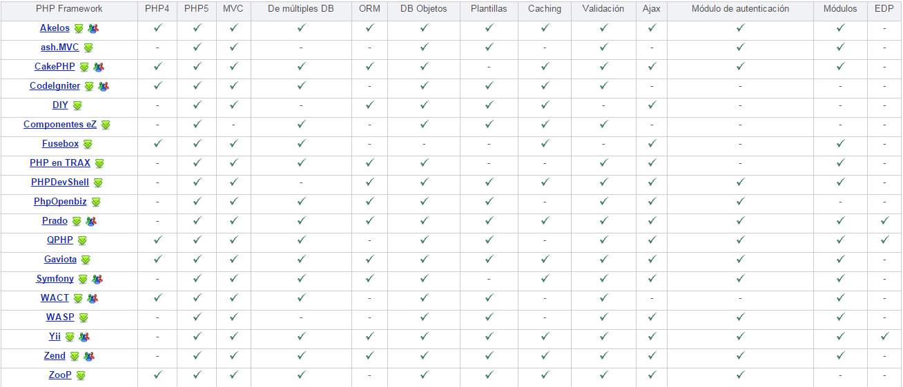

Link de la imagen: <http://www.phpframeworks.com/>

## Referencias

<http://programacion.net/articulo/por_que_elegir_php_143>

<http://blog.hostdime.com.co/6-frameworks-php-para-el-desarrollo-agil-de-aplicaciones-web/>

<http://www.ricardclau.com/2010/11/%C2%BFque-framework-de-php-debemos-elegir/>